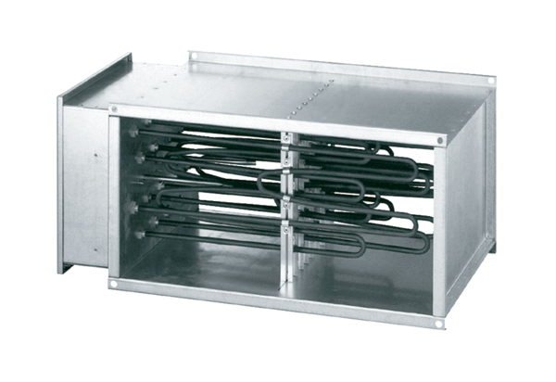Elektryczna nagrzewnica powietrza DHP 28-16Opakowanie jednostkowe: 1 sztukaAsortyment: D
Numer artykułu: 0082.0098Producent: MAICO

